RENCONTRER DIEU
(Outil pédagogique de narration biblique)

Récit biblique de la création
Dieu se révèle dans sa création

Réalisation : Françoise Georges
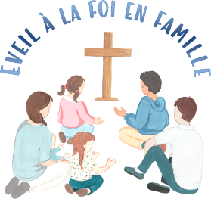
Démarche en 5 temps : 1 l’accueil - 2 le récit biblique - 3 l’appropriation - 4 la démarche de prière en famille - 5 Bricolage, goûter

Prévoir dans la salle :
- Lieu pour la narration. (Utiliser la Bible du coin prière).
- Lieu pour le « coin prière » avec une icône, une bougie représentant la présence de Dieu. Apporter la Bible (qui a servi à la narration) car Dieu nous parle et on peut lui parler. Ce lieu doit être agréable et beau, un lieu où on se sent bien, à l’aise et confortable (lumière, coussins, fleurs etc…)
- Lieu où l’on est calme où on écoute Dieu qui nous parle dans nos cœurs et on peut lui parler.
- « Quand deux ou trois sont réunis en mon nom, je suis là, au milieu d’eux. » (Mt 18,20)

Conseils pour la narration :
- Raconter lentement, de façon à sortir du rythme rapide habituel.
- Avoir répété plusieurs fois avec le matériel en donnant de l’importance aux gestes.

Répéter le chant :
- Sœur Agathe « Plus haut que tout » (cf : clé USB)
(Avec les gestes voir sur youtube : https://www.youtube.com/watch?v=x_CMe9F4PVE)

Références bibliques : Gn 1,1-2,3

Matériel à prévoir par vos soins :
- 1 grande bougie, allumettes, grande Bible (narration du récit biblique).
Matériel pour la démarche de prière :
- Le matériel pour le bricolage (boule des 7 jours de la création).
- Des crayons de couleur, des feutres…
- Un appareil pour écouter un morceau de musique douce.
- Un goûter.

Mise en place du décor :
- Dérouler la toile, la fixer à l’aide des bandes velcro sur la barre en bois, et suspendre la barre au mur.
- Par-dessus le décor sur les bandes velcro suspendre le tissu noir.
- Utiliser les petites boites de rangement et les couvrir des tissus beige clair (cf : photos ci-dessous)

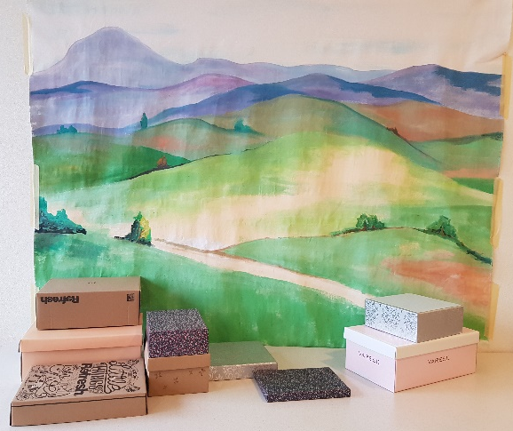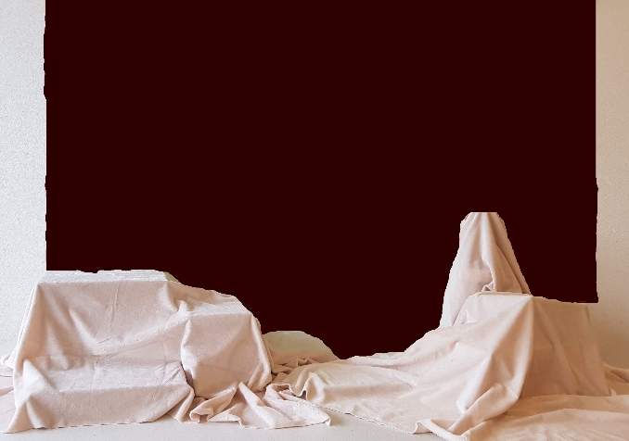

L’accueil

Avant d’entrer dans la salle :
- On prend le temps de s’accueillir, de se dire bonjour, on se détend, on se sent bien.

- Invitez les participants à faire silence pour être disponible dans leur tête et dans leur cœur pour écouter Dieu nous parler.

2. Le récit biblique

- Un narrateur avec la grande Bible (y insérer le texte ci-dessous adapté aux enfants).
- Une ou deux personnes mettent en place les éléments de la création

Au commencement, la terre était vide et il faisait tout noir. Un vent de Dieu tournoyait sur les eaux.  Alors Dieu dit : « Que la lumière apparaisse. Et la lumière apparut. |  | 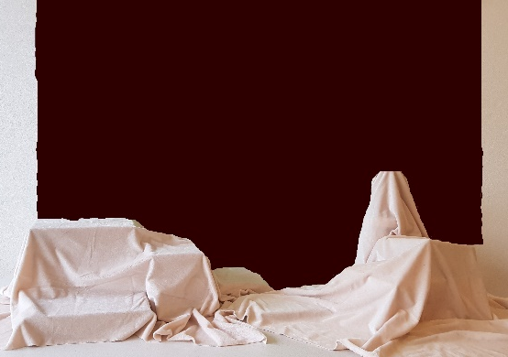
Dieu vit que la lumière était bonne, et  Dieu appela la lumière "jour" et les ténèbres "nuit."  Il y eut un soir et il y eut un matin : premier jour | Allumer les lumières de la salle
Dieu dit : « Qu'il y ait un ciel et la mer » et il en fut ainsi  Dieu fit le ciel, et la mer  Il y eut un soir et il y eut un matin : deuxième jour | Dévoiler le décor de fond en enlevant le tissu foncé qui le recouvre.  Installer le tissu bleu foncé (mer) | 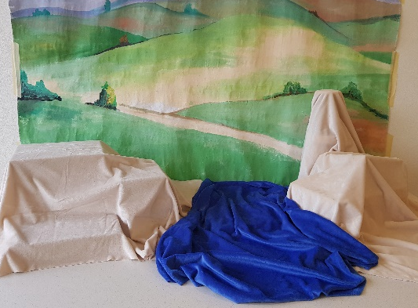
Dieu dit : "Que les eaux qui sont sous le ciel s'amassent en une seule masse et qu'apparaisse la terre" et il en fut ainsi  Et Dieu vit que cela était bon. | Installer le tissu brun foncé | 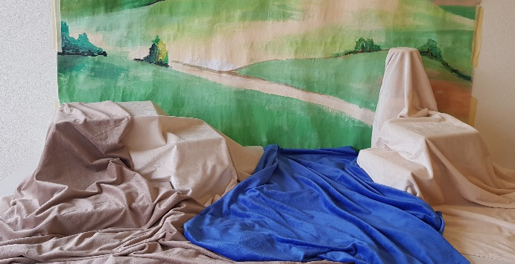
Dieu dit : "Que la terre produise des herbes et des arbres fruitiers » et il en fut ainsi. | Installer le tissu vert, les arbres, les fleurs, les fruits et légumes | 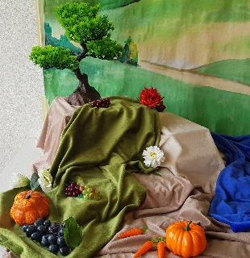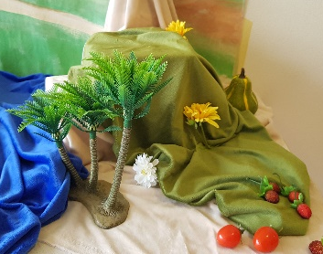
Et la terre produisit de la verdure : des herbes, des arbres, des fruits, et Dieu vit que cela était bon.

Il y eut un soir et il y eut un matin : troisième jour

Dieu dit : "Qu'il y ait des luminaires dans le ciel pour éclairer la terre" et il en fut ainsi.  Il y eut un soir et il y eut un matin : quatrième jour | Installer le soleil, la lune et les étoiles sur les petits carrés en velcro.
Dieu dit : "Que les eaux se remplissent de poissons et que des oiseaux volent au-dessus de la terre dans le ciel" et il en fut ainsi. | Installer les poissons sur le tissu bleu foncé et les oiseaux dans les hauteurs | 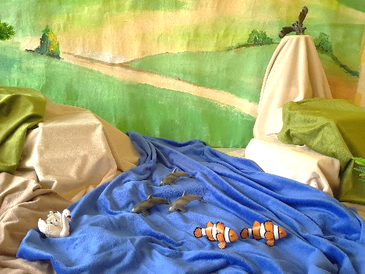
Dieu créa les poissons dans la mer et les rivières
Dieu créa les oiseaux, et Dieu vit que cela était bon.

Dieu les bénit et dit : "Soyez féconds, multipliez, emplissez l'eau des mers, et que les oiseaux se multiplient sur la terre."

Il y eut un soir et il y eut un matin : cinquième jour

Dieu dit : "Que la terre produise des animaux et des bêtes sauvages " et il en fut ainsi.  Dieu fit tous les animaux de la terre.  Dieu vit que cela était bon. | Installer les animaux | 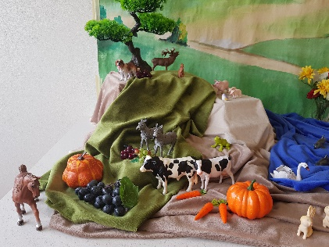  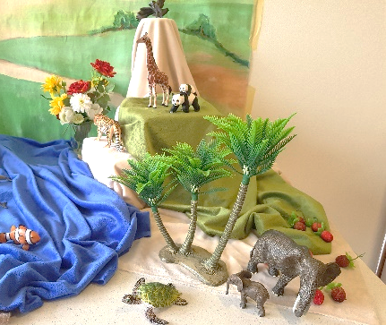
Dieu dit : "Faisons l’humain, et qu'il domine sur les poissons de la mer, les oiseaux du ciel, sur tous les animaux de la terre."  Dieu créa l'homme à son image, à l'image de Dieu il le créa, homme et femme il les créa. | Installer Adam et Eve | 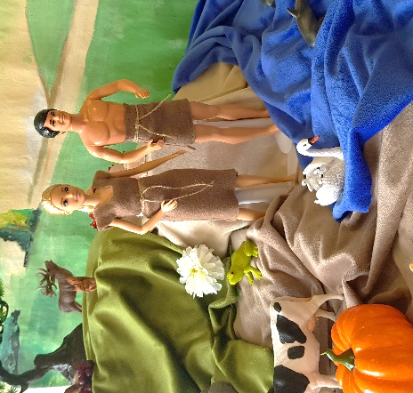
Dieu les bénit et leur dit : "Soyez féconds, faites des enfants ; dominez sur les poissons, les oiseaux et tous les animaux sur la terre."  Dieu dit : "Je vous donne toute la terre prenez en soin ».  Dieu vit tout ce qu'il avait fait : cela était très bon.  Il y eut un soir et il y eut un matin : sixième jour  Dieu le septième jour se reposa, après toute l'œuvre de la création qu'il avait faite. |  | 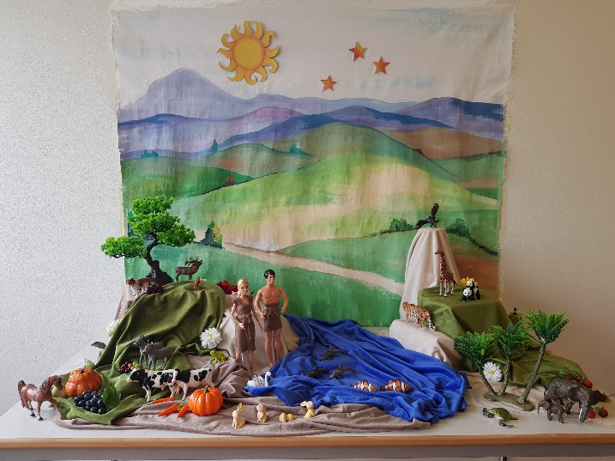

Répétition du Chant de sœur Agathe « Plus haut que tout » (cf : clé USB)

3. L’appropriation

Questionner les enfants :
Qu’est-ce que j’ai vu et entendu ? Qu’est-ce qui m’a étonné ? Qu’est –ce que j’ai aimé ?
Dieu est vie et Il donne la vie, Dieu est Amour.
La vérité qu’essaye de dire la Bible dans le livre de la genèse n’est pas la description des origines du monde, mais la raison de ces origines : une alliance entre Dieu et les hommes. C’est un langage symbolique pour exprimer le sens profond de la création.
La Bible nous parle de Dieu, pas de l’histoire du monde. A l’époque, eux ne savaient pas toute la science. La Bible parle de manière imagée, elle nous explique les relations entre Dieu et les hommes, le rôle de Dieu par rapport au monde, et celui de l’homme dans ce monde.
Cette histoire est un récit poétique.

Chant de sœur Agathe « Plus haut que tout » (cf : clé USB)

4. Démarche de prière en famille

Chaque enfant rejoint ses parents et leur dit « merci d’être mon papa et ma maman » en les embrassant.
Chaque parent embrasse son enfant pour lui dire merci d’être son enfant.

Expliquer Le sens du « merci » à Dieu : c’est comme un enfant qui ne dit pas merci lorsque ses parents lui font un cadeau. Les parents n’ont alors plus beaucoup l’envie de recommencer à offrir des cadeaux. Lorsqu’on dit merci à Dieu, cela lui donne beaucoup de joie et Il continue à répandre ses dons.
Comme Dieu est fidèle, il ne se lasse jamais de donner des cadeaux. Mais en le remerciant (rendre grâce), on ouvre davantage notre cœur pour les accueillir et on est dans la joie.
Inviter chacun à dire un « merci » à voix haute.

L’animateur dit une prière à voix haute : (Entrer dans l’émerveillement, Dieu est Vie, Dieu est Amour).
Seigneur Dieu merci pour la nature, merci pour les arbres, merci les oiseaux, merci pour mon petit chat …
Les participants peuvent dire merci pour …
Seigneur Dieu tu es la vie et tu donnes la vie en créant le monde, Merci …
Seigneur Dieu tu es amour et tu as donné la vie à papa, tu as donné la vie à maman. Tu m’as donné la vie … Merci Seigneur Dieu
Dire « merci » à Dieu qui nous a donné la terre et la création pour en prendre soin.
Dire « merci » à Dieu pour la vie qu’il nous a donné.

Pour clôturer la prière nous reprenons le chant « plus haut que tout ».

5. Bricolage

Voir documents à la fin du dossier et sur la clé USB

Goûter

Proposer un goûter, partage, jeux etc…Soigner le « Vivre ensemble »

